实验二十一 单摆周期的测量

实验器材
朗威光电门传感器（LW-F851）、单摆、计算机等。

实验装置
如图 21 – 1。
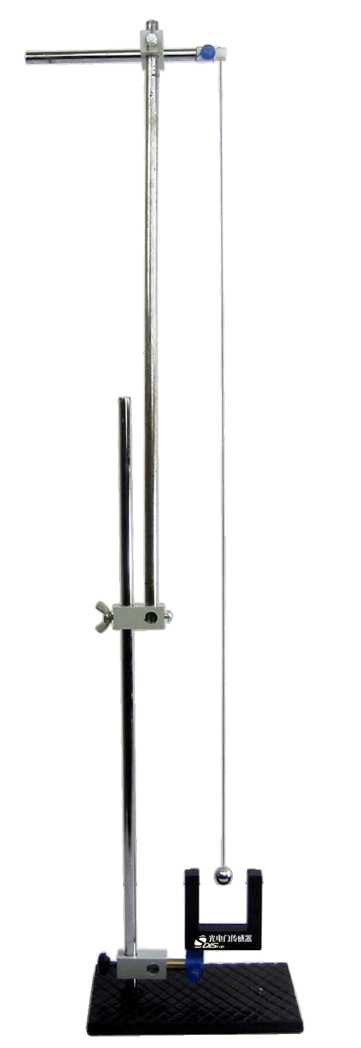
图 21 – 1 单摆周期测量实验装置

实验操作（通用软件）
1．打开通用软件，单击“光电门设置”图标，将挡光类型设置为“单摆”；
2．在“计算表格”，单击自动记录“开始”，让摆球摆动，将记录单摆周期，20 个周期后，单击“结束”（图 21 – 2）；
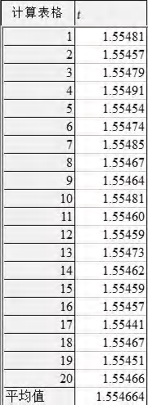
图 21 – 2 实验结果
3．单击“求平均”，系统自动计算单摆运动周期。
视频地址：http://llongwill.qybee.com/lecture/14443。

